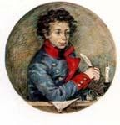
Программа мероприятий, посвященных Дню Лицея
Друзья мои, прекрасен наш союз!
Он как душа неразделим и вечен —
Неколебим, свободен и беспечен
Срастался он под сенью дружных муз.

19 октября (понедельник)
Утро Чтения
1. | Начальные классы  Николаева В.И., Морозова В.В., Аржакова О.Е. | 1 классы |  | 8.10-8.50  9.00-9.40 | Пушкинские уроки «Что за прелесть эти сказки!»  Конкурс «Рисуем Пушкина» |  |  |  |  |  |  | Актовый зал.  Каб. 102,103, 107
1. |  | 2 классы |  | 10.00-11.00 | Конкурс инсценировок. Викторина |  |  |  |  |  |  | Актовый зал
1. |  | 3 классы |  | 8.10-8.50  9.00-9.40 | Пушкинские уроки  Конкурс «Рисуем Пушкина» |  |  |  |  |  |  | Каб. 101, 104, 108  Каб. 101, 104, 108
1. |  | 4 классы |  | 10.00-11.00  11.00-12.00 | Пушкинские уроки  Конкурс видеороликов |  |  |  |  |  |  | Каб. 101, 102, 107  Каб. 101, 102, 107
День Чтения
2. | 13.00-14.00 | Торжественная церемония «Веков связующая нить» - Егорова Л.Т., Суранова И.С.
3. | 14.00-14.50 | Классные часы «Пушкинский лицей», «Михайловское Пушкина»:  5а – Амбросьева М.Г.  5б – Власова А.Е.  5в – Акимова Н.В.  5г – Гордина Т.Н.  6а – Однокопылова Е.П.  6б – Тараярова С.Ф.  6в – Анисимова А.Р. |  |  |  |  |  |  |  |  |  |  |  | каб. 203  каб. 202  каб. 201  каб. 217  каб. 214  каб. 216  каб. 215
4. | 15.00-15.50 | «Знаем ли мы Пушкина?»:  Конкурс открыток – Верховцева М.А. Конкурс календарей – Анисимова А.Р.  Конкурс писем – Однокопылова Е.П. Конкурс автобиографий – Амбросьева М.Г.  Конкурс «Пойми меня, любезный друг» - Петрова И.В.  Конкурс «Я рекомендую» - Акимова Н.В.  Конкурс «Интервью с героем» - Власова А.Е.  Конкурс «Я читаю Пушкина» - Винокурова Е.А.  Конкурс рекламы – Тараярова С.Ф.  Конкурс каллиграфии – Гордина Т.Н., Артемьева Л.Д.  Защита листов рукописного журнала – Горохова И.Е., Соловьева С.И. |  |  |  |  |  |  |  |  |  |  |  | каб. 301  каб. 302  каб. 303  каб. 304  каб. 306  каб. 307  каб. 308  каб. 309 медиатека
Вечер Чтения
5. | 17.00-17.50 | Классный час «Лицеисты в истории России»  7а – Никонова Е.Н., Платонов А.В.  7б – Жиркова Т.Е., Корякина Н.С.  7в – Абсалихова Н.А., Птицын Ф.Ф.  7г – Гринчук Г.В., Петрова П.Г.  8а – Харлампьева М.И., Надькин В.Б.  8б – Фомина А.М., Бочурова И.Г.  8в – Давыдова В.В., Мярикянов Э.Т.  8г – Третьякова Л.Г., Уварова О.А. |  |  |  |  |  |  |  | каб. 201  каб. 203  каб. 204  каб. 217  каб. 216  каб. 214  каб. 202  каб. 215 | 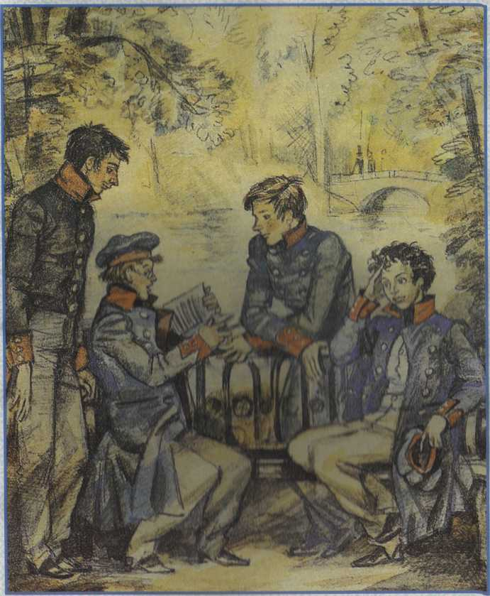
6. | 18.00-19.00 | Царскосельский Лицей |  |  |  |  | Институт благородных девиц
6. | 18.00-19.00 | 7а |  |  |  | каб. 306 | 7а |  |  |  |  |  | каб. 201
6. | 18.00-19.00 | 7б |  |  |  | каб. 302 | 7б |  |  |  |  |  | каб. 203
6. | 18.00-19.00 | 7в |  |  |  | каб. 303 | 7в |  |  |  |  |  | каб. 204
6. | 18.00-19.00 | 7г |  |  |  | каб. 301 | 7г |  |  |  |  |  | каб. 217
6. | 18.00-19.00 | 8а |  |  |  | каб. 308 | 8а |  |  |  |  |  | каб. 216
6. | 18.00-19.00 | 8б |  |  |  | каб. 304 | 8б |  |  |  |  |  | каб. 214
6. | 18.00-19.00 | 8в |  |  |  | каб. 309 | 8в |  |  |  |  |  | каб. 202
6. | 18.00-19.00 | 8г |  |  |  | каб. 307 | 8г |  |  |  |  |  | каб. 215
Ночь Чтения
7. | 20.00 | Игра по станциям |  |  |  |  |  | Бубякин В.А., Шестаков В.К.,  Ростовцев М.В., Сафонов Р.В.,  Яковлев С.В., Игнатьев И.В.,  Васильева О.М., Говорухина В.Б.,  Егорова Л.Т., Бережнова А.Н., Березкина З.К., Тарабукина Л.Л., Шилова Н.А., Андрейчук Т.Н.
 | 21.00 | Званый ужин
 | 21.30 | Час чтения (про себя) любимых книг, новинок
 | 22.30 | Конкурс видеоклипов
 | 23.00 | Конкурс фотографий «Я рекомендую»
 | 24.00 | Бал литературных героев
 | 1.00 | Час чтения вслух
 | 2.00 | Конкурс на лучший издательский проект
 | 3.00 | Час выразительного чтения. Конкурс
 | 4.00 | НОН-СТОП Фильмы по мотивам литературных произведений
 | 7.00 | Торжественное награждение

